Tiskový materiál k dokumentárnímu filmu
režisérky Olgy Sommerové

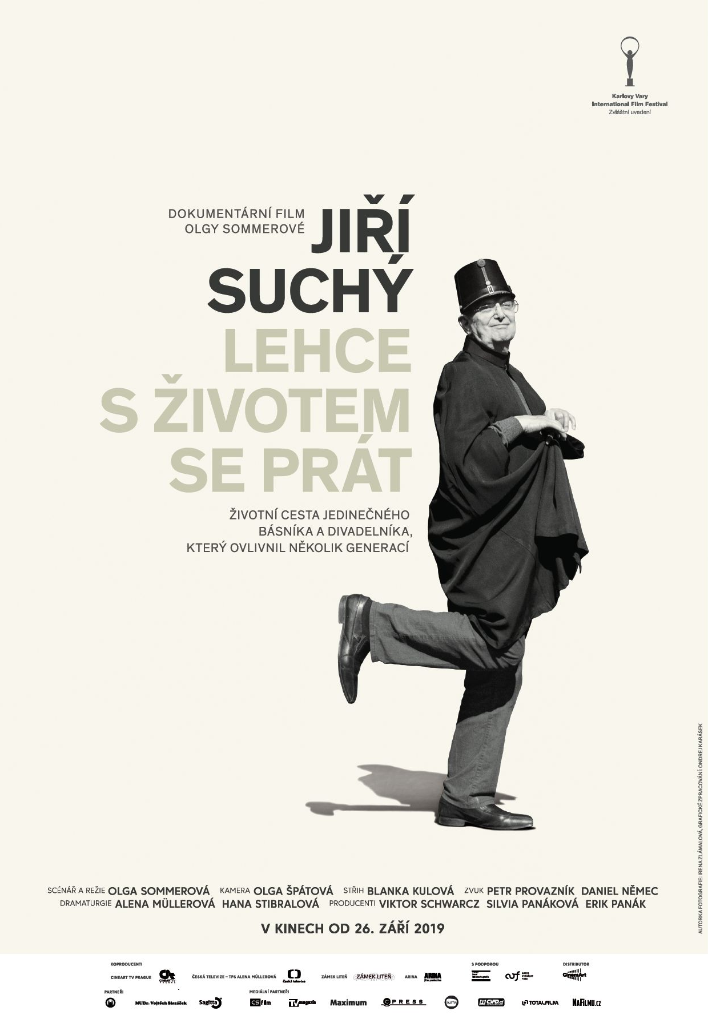
Jiří Suchý - Lehce s životem se prát

Producenti: Cineart TV Prague (Viktor Schwarcz), Česká televize, Arina SK,
Zámek Liteň

S podporou Státního fondu kinematografie a Audiovizuálneho fondu

Režie a scénář: Olga Sommerová
Dramaturgie, kreativní producentka ČT: Alena Müllerová
Dramaturgie: Hana Stibralová
Kamera: Olga Malířová Špátová
Zvuk: Petr Provazník, Daniel Němec
Střih: Blanka Kulová
Vystupují: Jiří Suchý, Jitka Molavcová, Ondřej Suchý, Jakub Suchý, Tamara Suchá, Vít Suchý, Adam Suchý, Karel Gott, Stanislav Štepka, Irena Zlámalová, Soubor divadla SEMAFOR
Distributor v ČR: CinemArt
Distribuční premiéra: 26. 9. 2019

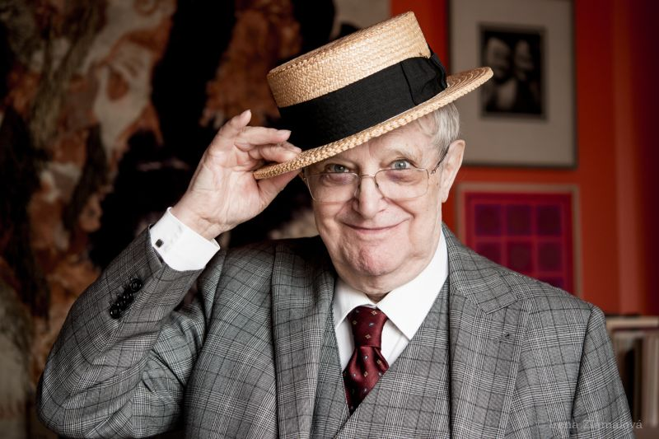

O filmu:
Muž mnoha řemesel, herec, spisovatel, režisér, libretista, skladatel, textař, grafik, scénograf a kostýmní výtvarník, a navíc ředitel divadla. A to určitě není ještě všechno. Především legenda české kultury, která ovlivnila několik generací. To je Jiří Suchý, o jehož životní cestě, mnohdy nelehké, natočila dokumentární film Olga Sommerová.
V průběhu šedesáti let uvedl v Semaforu stovku her, napsal texty k 1400 písním a složil hudbu k 500 songům. „Dodnes mi není jasný, jak vznikne nápad. Mám ctižádost, aby to dobrý, co jsem napsal, mě přežilo…,“ zazní mimo jiné z umělcových úst ve filmu.
O Jiřím Suchém byly už v minulosti natočeny filmy, které se zaměřovaly spíše na konkrétní mezníky jeho divadelní tvorby. Film Jiří Suchý - Lehce s životem se prát se více věnuje umělcovu životu. Hlavním cílem Olgy Sommerové bylo vytvořit atraktivní životopisný a tvůrčí portrét Jiřího Suchého jinak, než jak byl doposud prezentován. Film ho představí v archivních záběrech, ale soustředí se i na jeho současnou tvorbu, a situace z profesního a osobního života.

„Mým cílem bylo vytvořit film o životní cestě muže, který kromě toho, že svoje nadání zasvětil divadelní a písňové tvorbě, žil také svůj osobní a občanský život. Chci ho představit nejenom jako komika, ale i jako člověka, který se musel poprat s nepřízní režimu i osudu.“ popisuje Olga Sommerová svůj přístup k hrdinovi svého filmu.

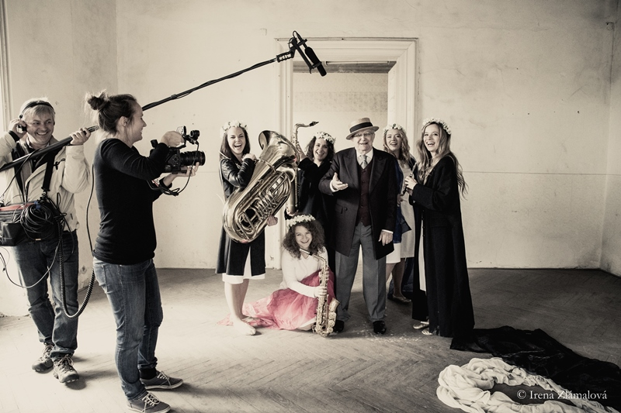

Film Jiří Suchý – Lehce s životem se prát vyhrál cenu diváků za nejlepší festivalový snímek
Film Jiří Suchý – Lehce s životem se prát získal na 54. ročníku karlovarského festivalu cenu diváků. V divácké anketě bylo v průběhu festivalu odevzdáno přes 65 tisíc hlasovacích lístků. Pomyslné stříbro získal dokument Forman vs. Forman, na třetí místo diváci poslali film Na střeše.
„Děkuji divákům, kteří ocenili a potěšili se s filmem o krásném člověku Jiřím Suchém. Před pěti lety jsem v Karlových Varech dostala diváckou cenu za film o Martě Kubišové, a myslela si, že je to poprvé a naposledy v historii festivalu, kdy diváckou cenu získal dokumentární film. A vidím, že festivaloví diváci mají dokumentární film rádi a mám z toho radost,“ říká režisérka snímku Olga Sommerová. Kreativní producentka České televize Alena Müllerová ji doplňuje: „Je to ocenění Olgy Sommerové a jejího týmu za to, jak dokázali okouzlující osobnost Jiřího Suchého divákům přiblížit. A rovněž poctou samotnému Jiřímu Suchému, kterého diváci milují už skoro šedesát let, přestože se ho v období normalizace režim snažil vytlačit na okraj. Naštěstí se to nepovedlo.“
Diváckou cenu vyhrál film Jiří Suchý – Lehce s životem se prát s konečným výsledkem 1,08 bodu. Film Forman vs. Forman získal 1,13 bodu a Na střeše 1,17 bodu. Celkem bylo odevzdáno 65 622 hlasovacích lístků.

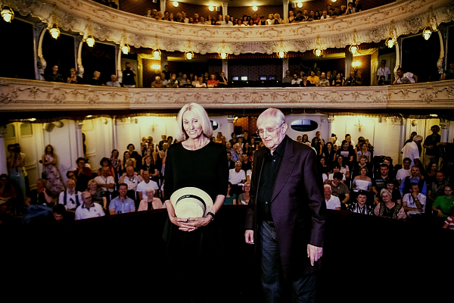

Foto: Film Servis Festival Karlovy Vary
Olga Sommerová: Režijní koncepce
Jiřího Suchého, legendární a kultovní osobnost české kultury považuju za rodinné stříbro této země. Svým všestranným geniálním talentem ovlivnil v průběhu šedesáti let své tvůrčí dráhy několik generací. Básník Jiří Suchý obohatil svými písňovými a divadelními texty s nevídanou působivostí český jazyk, naše kulturní bohatství.
Jeho dílo je tak mohutné, že pro životopisný portrét jeho osobnosti bylo třeba zvolit přísný a subjektivní výběr jeho tvorby.
Mojí ctižádostí bylo vytvořit film o životní cestě muže, který kromě toho, že svoje nadání zasvětil divadelní a písňové tvorbě, žil také svůj osobní a občanský život. A já jsem chtěla jeho život uspořádat v kontextu jeho tvorby.
Šedesátiletá existence divadla Semafor byla pětkrát ohrožena, v roce 1960 zákazem komunistické věrchušky, v roce 1969 náhlým úmrtím Jiřího Šlitra, v sedmdesátých letech normalizační mocí, v devadesátých letech privatizací, a v roce 2002 tisíciletou vodou.
Éra legendární dvojice S + Š trvala deset let. Divadlo se stalo jedním z majáků kulturní obrody šedesátých let.
Nepřehlédnutelný vliv na proslulost Semaforu měl spoluzakladatel divadla, vynikající klarinetista a skladatel, autor hudby slavné Kytice, kapelník Ferdinand Havlík.
V roce 1970 poprvé vstoupila do Semaforu Jitka Molavcová, mimořádná herecká a pěvecká osobnost, výjimečná postava v divadelní tvorbě Semaforu. Nastala éra nové tvůrčí dvojice, která trvá už padesát let.
Stopa Jiřího Suchého v kulturním a společenském životě české země je zcela ojedinělá. Jeho mnohostranný geniální talent a jeho osobnost jsou jedním z majáků české kulturní identity. Je fascinující, že po šedesáti letech jeho profesní dráha nekončí, dál ve vyprodaném Semaforu hraje, zpívá, píše a režíruje další divadelní hry.

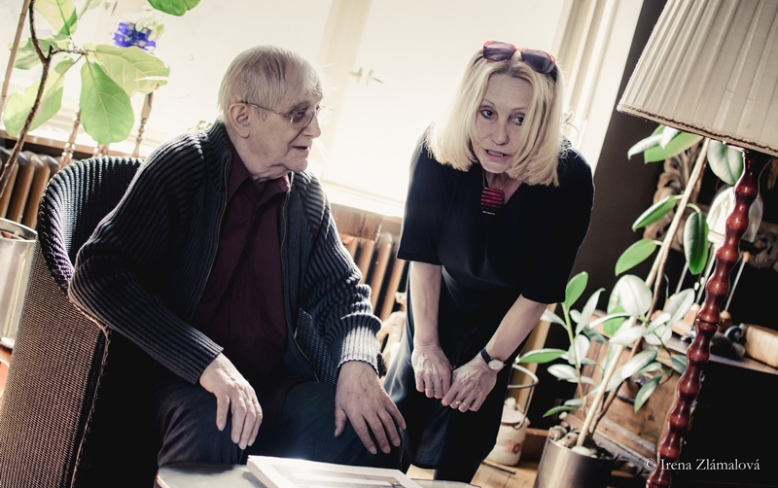
Vybrané motivy zachycené ve filmu
- Jak ovlivnila Suchého dětství druhá světová válka
- Manželství s výtvarnicí Bělou Suchou, která předčasně zemřela
- Syn Jakub Suchý
- Přátelství s předčasně zemřelým tvůrčím partnerem Jiřím Šlitrem
- Zlatá éra Semaforu
- Pražské jaro 1968, v době sovětské okupace v srpnu 1968 pobýval Jiří Suchý v zahraničí, uvažoval o emigraci, nakonec se ale rozhodl vrátit.
- V roce 1968 podepsal manifest Dva tisíce slov, což vedlo k řadě problémů, protože podpis odmítl odvolat
- 26. prosince 1969 Jiří Šlitr zemřel a Jiří Suchý byl rozhodnut skončit s divadlem.
- V roce 1970 byla Semaforu zastavena činnost, ale zákaz se podařilo po týdnu zrušit.
- Pro divadlo Jiřího Suchého nastala léta omezování, později trnitá cesta stěhování divadla.
- V roce 1970 poprvé vystoupila v Semaforu Jitka Molavcová. S Jiřím Suchým jsou divadelními partnery a kamarády už padesát let.
- V roce 1977 odmítl Suchý podepsat Antichartu, odmítl jít i na setkání hudebníků popové kultury v Divadle hudby. Byl volán na výslechy Státní bezpečnosti.
- Nesměl vystupovat v televizi, v rozhlase, nemohl natáčet filmy, vydávat knížky. Zbylo mu pouze vystupování v Semaforu, kde však byl zbaven funkce ředitele.
- V roce 1968 Jiří Suchý podepsal manifest Dva tisíce slov, v roce 1989 petici za propuštění Václava Havla z vězení a petici Několik vět, což vedlo k zákazu vystupování v rozhlase a v televizi, omezení vydávání desek, bylo stornováno připravené album Elektrická puma a již vysázená kniha Ďábel z Vinohrad.
- Po brutálním zásahu policie proti studentské demonstraci 17. listopadu 1989 vstoupil Semafor jako první do stávek českých divadel a místo představení vedl besedy s diváky. V prosinci pak Jiří Suchý se svým souborem podporoval studentskou stávku tím, že objížděl fakulty a diskutoval se studenty.
- Za revoluce vystoupil na demonstraci na Letné 25. listopadu 1989.
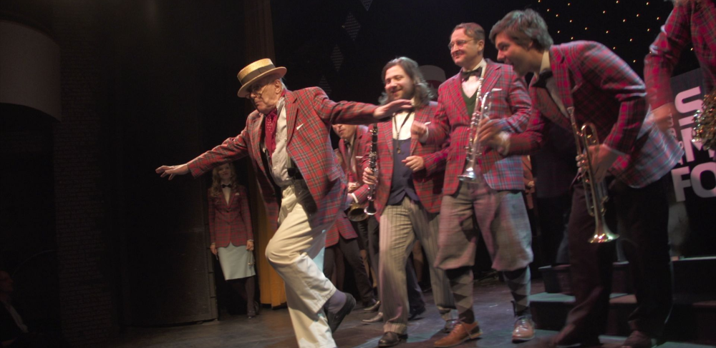
- Konec totalitního režimu umožnil Jiřímu Suchému svobodnou tvorbu. Opět se stal ředitelem Semaforu.
Rozhovor s Olgou Sommerovou
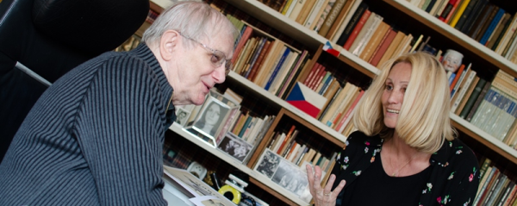

Existuje nějaký impuls k vašemu rozhodnutí natočit dokument právě o Jiřím Suchém?
Jako filmařka jsem si na Jiřího Suchého myslela už dávno, ale musel přijít ten impuls. A tím byla nabídka kreativní producentky České televize, Jiřího kamarádky Aleny Müllerové. Zeptala se Jiřího, jestli by svolil k natočení celovečerního dokumentu, kdybych ho dělala já. A on řekl ano. To byla pro mě pocta, a taky závazek, že nesmím hrdinu svého filmu zklamat.

Věra 68, Magický hlas rebelky, Červená a nyní Jiří Suchý… Mají pro vás hrdinové těchto stěžejních vašich portrétních celovečerních dokumentů něco společného – kromě věhlasu samozřejmě…
Pro mě je důležité, aby protagonisté mých filmů byli lidé jednoznačné morální integrity, zároveň vynikající ve svém oboru, osobnosti, které nás inspirují svým životním příběhem, svou oddaností profesi, a především svým postojem ke společenským a politickým nástrahám, o které nebyla ve 20. století nouze. Všichni čtyři je se ctí ustáli, všichni byli za svá rozhodnutí nepoddat se perzekvováni. Věra Čáslavská a Marta Kubišová, obě v šestadvaceti letech ztrátou povolání, a vlastně i občanských práv, Soňa Červená ztrátou své vlasti, a Jiří Suchý neustálým ohrožením svého působení v divadle Semafor. Příznačné je, že všichni čtyři byli v šedesátých letech miláčky národa, obdivovanými tvůrci, a navzdory svým úspěchům skromní.

Zvážíme-li tak rozsáhlé a mnohostranné celoživotní dílo Jiřího Suchého, a k tomu barvitý osobní příběh, bezpočet zajímavých přátel a kolegů - to muselo být pro vás nesmírně těžké v každém okamžiku se rozhodovat, co z toho do omezené plochy filmu vměstnat, a v jakých proporcích… Našla jste na tuhle zásadní otázku nějaký klíč?
Máte pravdu, to obrovské, svým rozsahem neuvěřitelné dílo byla pro mě noční můra. Věděla jsem od začátku, že se musím nemilosrdně rozhodnout, která Jiřího tvorba ve filmu bude, a která ne. Jestliže někdo tak vášnivě píše šedesát let písně, poezii a divadelní hry, potom takové dílo narůstá jako kaše v pohádce Hrnečku vař. Navíc jsem Jiřího dílo svázala s jeho životním příběhem, a ten byl mnohovrstevný i dramatický. Předčasně ho opustili kongeniální Jiří Šlitr a milovaná manželka, která byla jako scénografka a kostýmní výtvarnice jeho kolegyní, navíc blízkou a inspirativní bytostí, se kterou vedl tvořivý dialog.

Určitě jste měla tvorbu a život Jiřího Suchého podrobně nastudované. Zbylo v tom hledání v materiálech a archivech, a především osobních rozhovorech místo na překvapení?
Přečetla jsem knihy o něm, i od něho, viděla jsem všechny filmy, které o něm byly natočeny, prodírala jsem se sumou filmových archivních materiálů. Byla jsem připravena jako do boje.
Při natáčení jsem se dozvěděla věci, které jsem nemohla nikde vyčíst, a v každém dalším natáčecím dni se objevilo nové poznání. A taky legrace. Humor je pro Jiřího Suchého pramen, se kterým je bytostně spjatý. Nemůže bez něj žít a tvořit. Krom toho jsem zjistila, že Jiří je hodný člověk a geniální tvůrce.

Film obsahuje také záběry ze soukromého života Jiřího Suchého…
Ano, každý člověk žije život veřejný, profesní a soukromý. A já jsem chtěla zobrazit celistvou osobnost Jiřího, i když to se mně, a nikdy nikomu nemůže povést, právě tak jako obsáhnout celé jeho rozsáhlé dílo. To je titánský úkol, který je neuskutečnitelný.

V posledních letech spolupracujete pravidelně na většině projektů se svou dcerou, kameramankou Olgou Malířovou Špátovou. Oddělujete při práci striktně profesní a rodinný vztah, nebo naopak ta úzká vazba matka - dcera, a fakt, že se dobře znáte, může přispět ke zdaru díla.
S Olgou pracuju proto, že je výborná kameramanka, a tím, že je sama režisérka, ví, co scéna, kterou vymyslím, potřebuje, ví, jak natočit situaci, která se nečekaně a autenticky odehrává. Samozřejmě to mezi námi někdy křísne, protože ona jako režisérka vidí tu scénu jinak než já. Ale jsem ráda, když kameramanka nebo střihačka mají svůj názor, a já ho buď přijmu, nebo ne. Je to pak dialog, který filmu prospívá. Měla jsem i další rodinné kameramany, manžela Jana Špátu a syna Jakuba Sommera. Má to výhodu, že dialog o filmu pokračuje i doma. Syn i dcera znali písně Jiřího Šlitra a Jiřího Suchého od dětství, a zpívali je s kytarou. Olga poznala Jiřího Suchého už před dvanácti lety, když natáčela v Národním divadle vznik jazzové opery Dobře placená procházka v režii Miloše Formana. Takže nepřišla na natáčení jako nevědomá.

V celé tvorbě Jiřího Suchého se odráží velký úsek 20. století, a především generace dnešních šedesátníků, sedmdesátníků s jeho hudbou vyrůstala. Co jste cítila, když před vámi defilovaly všechny ta slavné i pozapomenuté archivní melodie. Nostalgii, radost, smutek z letícího času či připomínku mladých let…?
Ocitla jsem se v mladých letech, ale především jsem cítila radost, kterou básnické texty s překvapivými rýmy, vtipným příběhem a jedinečnou Šlitrovou i Suchého hudbou vzbuzují. Protože jsem točila taky představení divadla Semafor, obdivovala jsem i současné písně Jiřího Suchého, pro něž složil hudbu na svůj text. Jednou z posledních scén filmu je vystoupení Jiřího Suchého na kultovním festivalu Trutnoff v roce 2014, které natočili moji bývalí studenti Marek Sklář a Marián Polák. Obrovský amfiteátr zaplněný mladými lidmi zpíval spolu s Jiřím jeho píseň Pramínek vlasů. To, že si lidé všech generací zpívají u táboráku jeho a Šlitrovy písně, aniž by často věděli, od koho jsou, znamená, že zlidověly, a to Jiří Suchý považuje za nejvyšší poctu.
Jiří Suchý
Divadelní a písňová tvorba
Jiří Suchý založil v roce 1958 spolu s Ivanem Vyskočilem, Vladimírem Vodičkou a Helenou Phillippovou Divadlo Na zábradlí.

SEMAFOR
V roce 1959 Jiří Suchý a Jiřím Šlitrem založili svoje divadlo, které se jim stalo osudem.

Stručný přehled repertoáru od roku 1959 do roku 2019 (100 her)
Člověk z půdy | 30.10.1959
Zuzana je sama doma | 7.5.1960
Taková ztráta krve | 12.10.1960
Papírové blues | 7.2.1961
Zuzana je zase sama doma | 22.10.1961
Šest žen | 9.6.1962 - Plzeň, 10.7.1962 - Praha, 30.9.1990
Jonáš a tingl-tangl | 18.6.1962 - Zlín, 18.7.1962 - Praha
Zuzana není pro nikoho doma | 7.3.1963
Recital 64 | 1.4.1964
Sekta | 22.3./11.3.1965
Dobře placená procházka | 15.6.1965
Zuzana je všude jako doma | 22.11.1965
Benefice | 28.9.1966
Ďábel u Vinohrad | 29.09.1966, 25.9.1968
Tak co, pane barone? | 3.10.1967
Poslední štace | 2.4.1968
Jonáš a doktor Matrace | 22.5.1969
Básníci a sedláci
Revizor v šantánu | 7.3.1970
Ten pes je váš? | 28.5.1970
Čarodějky | 21.4.1971
Kytice | 14.3.1972
Zuzana v lázni | 8.12.1972
Elektrická puma | 30.4.1974
Sladký život blázna Vincka | 23.4.1975
Člověk z půdy (dětská verze) | 11.1.1977
Smutek bláznivých panen | 16.12.1977
Kdyby 1000 klarinetů | 15.12.1980
Dr. Johann Faust
Praha II. Karlovo náměstí 40 | 14.2.1982
Každý má svého Leona | 4.11.1982
Jonáš dejme tomu v úterý | 5.3.1985
Na Poříčí dítě křičí | 22.9.1986
Vetešník | 3.6.1987
Výhybka | 10.5.1989
Hej rup - peklo nebude, ráj se vrací | 8.1.1990
Šest žen | 31.10.1990
Ach ta láska nehezká | 21.3.1991
Nižní Novgorod | 5.3.1992
Pět strun s Poslední štace | 9.6.1992
Vynálezce korzetu | 8.10.1992
Kytice II | 30.10.1991, 09.02.1993
Koupil jsem si knot | 25.1.1994
Kapitáne kam s tou revuí | 15.2.1994
Víkend s Krausovou | 9.5.1995
Je mi nějak česko | 22.3.1996
Mé srdce je Zimmer frei | 29.4.1997
Únos turecké houslistky | 9.12.1997
Galakoncert a jiné ptákoviny | 22.9.1998
Pré | 9.3.1999
Zuzana se vrací | 30.11.1999
Noc v synagoze | 11.12.2000
Pokušení sv. Antonína | 19.10.2001
(obnovená premiéra) | 17.4.2003
Život je náhoda v obnošený vestě | 9.5.2002
(obnovená premiéra) | 26.11.2003
To nám to pěkně začíná | 15.10.2002
Včera večer poštou ranní | 24.10.2002
I ty zpíváš si ty hity | 22.5.2003
Jako v kapli | 15.10.2003
80 svíček na ztraceným dortu | 9.2.2004
Sex a sex = 12 | 12.5.2004
Patero důvodů pro voodoo | 22.9.2004
Zavíráme - pojďte dál | 27.1.2005
…nikoho nezabije | 12.4.2005
Jako když tiskne | 25.10.2005
Pension Rosamunda | 23.11.2005
Začalo to Akordem | 6.12.2005
A já sám vždycky sám | 30.5.2006
A co když ne? | 12.10.2006
Sukně smutnou jehlou spíchnutá | 14.9.2006
Lysistrata | 19.9.2007
Sekta | 2.4.2008
Děti kapitána Granta | 14.5.2008
Šlitr s námi (a zlý pryč) | 17.9.2008
Já jsem otec Bemle (a já matka Žemle) | 25.11.2008
Dnes večer v hotelu Modrá hvězda | 4.3.2009
Kytice | 17.9.2009
Uteklo to jako H₂O | 25.2.2010
Mam´zelle Nitouche | 15.9.2010
Hodiny jdou pozpátku | 21.9.2011
Levandule | 9.2.2012
Kam se poděla Valerie? | 20.9.2012
Laura a Oliver | 25.10.2012
Opera Betlém | 1.12.2012
Rytíři z Blaníku | 14.2.2013
Co na světě mám rád | 3.4.2013
Kdyby 1000 klarinetů | 20.9.2013
Osvobozené divadlo Semafor | 14.2.2014
Prsten pana Nibelunga | 24.6.2014
Nejveselejší tragédie v Česku | 30.10.2014
Slečinky a lupiči | 26.3.2015
Mizina číhá | 24.6.2015
Koncert o 4 kapitolách | 17.10.2015
Čochtanův divotvorný hrnec | 16.12.2015
Zlomené srdce lady Pamely | 28.4.2016
Skleněné prkno | 2.12.2016
Začalo to Vestpocketkou | 27.4.2017
Šest žen | 30.11.2017
Možná, že jistě, ale určitě snad | 1.5.2018
Mee too | 23.11.2018
Kdo jinému jámu kopá, toho píseň zpívej | 26.4.2019

Filmy, na kterých se Jiří Suchý a Semafor podíleli:
- Konkurs (1964)
- Recital 64 (1964)
- Kdyby tisíc klarinetů (1965)
- Dobře placená procházka (1966)
- Zločin v šantánu (1968)
- Jonáš a Melicharová (1986)
- Jonáš II (1989)

Záznamy her v ČT
- Zuzana je zase sama doma
- Člověk z půdy
- Šest žen
- Dr. Johan Faust, Praha 2, Karlovo náměstí 40
- Smutek bláznivých panen
- Nižní Novgorod
- Patero důvodů pro Voo Doo

Písně J. S.
- Jiří Suchý napsal texty k 1 400 písním a hudbu k 500 písním.
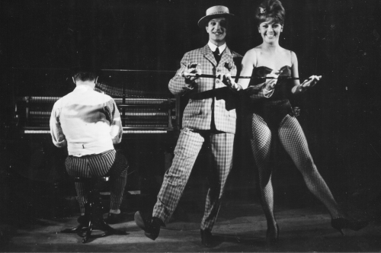
Rozhovor s Jiřím Suchým

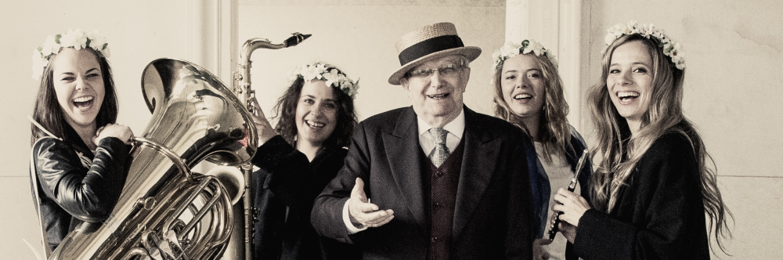

Co byste se sám o sobě v takovém bilancujícím dokumentu chtěl dozvědět?
Chtěl bych se dozvědět to, co jsem se vlastně dozvěděl: Co si asi o mně myslí Olga Sommerová. A potěšilo mě, že mě trochu přeceňuje, takže z toho vycházím jako ušlechtilý muž.

Shodli jste se vždy s paní režisérkou, co do omezené metráže snímku určitě dát a co oželet? A jak jste řešili, když jste měli třeba jiný názor?
Nevzpomínám si, že bychom se s paní Olgou na něčem neshodli. Protože ji obdivuju, respektoval jsem všechna její řešení. Samozřejmě, že se do filmu nedostalo všechno, co se natočilo, a já bych to tam chtěl mít, ale naštěstí nejsem tak prostý, abych nevěděl, že film musí mít svou formu, kompozici a řád, neboli to, co ona na výsost ovládá. A já ne.

Je to skoro dvacet let, co Olga Sommerová natočila hodinový dokument o Jiřím Šlitrovi z cyklu Nevyjasněná úmrtí Jó, to jsem ještě žil, kterého jste se zúčastnil. Jaké bylo tvůrčí shledání po letech?
V době, kdy Olga Sommerová dokončila film o Jiřím Šlitrovi Jó, to jsem ještě žil, byla pro mě výbornou režisérku. Dneska, když jsme se po tolika letech zase sešli, je navíc pro mě ještě bezvadnou kamarádkou. Prožili jsme tentokrát při společné práci kus života, a to se na nás podepsalo.

Když vám před očima defilovaly ty padesát i víc let staré písničky, divadelní a filmové ukázky a mladičké tváře jejich interpretů, co jste cítil? Radost, že si je oblíbily i další generace, nostalgii z plynoucího času, nebo smutek z toho, kolik z oněch tváří už není na tomto světě…
Říká se tomu smíšené pocity. Radost, nostalgie, smutek - to všechno jsem zaznamenal, ale protože to všechno bylo po sedmdesát let mé písničkářské práce součástí mého života, naučil jsem se na to nahlížet jako na cosi, s čím se musí počítat. Ty pocity se při projekci filmu dostavily, ale necloumaly se mnou. Spíš jsem je pokorně vnímal.

Režisérce Sommerové se podařilo přesně postihnout vaši schopnost uchovat si po celá ta dlouhá léta, navzdory všem společenským a politickým turbulencím, tvůrčí i lidskou integritu. Nahlédnuto takto zpětně – bylo to hodně složité?
Nebylo to jednoduché, ale bavilo mě to. Kličkovat mezi těmi turbulencemi bylo pro mě něco jako hrát šachy. Když se mi nějaký tah povedl, radoval jsem se. V opačném případě mě to spíš nabudilo a vyprovokovalo k větší ostražitosti a trpělivosti. A napínavá hra pokračovala. Když v listopadu 89 daly události mým protihráčům mat, řekl jsem si: Byla to vlastně krásná doba. Dobře, že už je za námi.

Byl jste v minulosti protagonistou celé řady dokumentů (např. Moje souboje a boje režiséra Jiřího Vondráka, Tajemství Jiřího Suchého, Jiří Suchý – Život s divadlem Semafor režiséra Martina Kabáta, Jiří Suchý… v takový krásný společnosti v režii Jiřího Vondráka, Bláhový básník Jiří Suchý v režii Petra Lokaje, Sto dvacet fórů Semaforu režiséra Marka Skláře). Je film Jiří Suchý - Lehce s životem se prát v něčem zásadně jiný?
Ve všem. Olga Sommerová si usmyslela, že to nebude film o mé práci, o mých názorech, ale že to bude film o mně. A jelikož jsem bytost, která osmaosmdesát roků těká od profese k profesi, bylo předem jasné, že ji čeká dřina. To, s jakou lehkostí se paní Olga dotkla všeho, co dělá Suchého Suchým, si zaslouží smeknutí mého slaměného girardi klobouku.

Je o vás známo, že si moc nepotrpíte na oficiality. Jak vnímáte to, že bilancující dokument o vaší umělecké i lidské cestě životem bude mít slavnostní premiéru k vaší poctě na velkém filmovém festivalu?
Pocty mě samozřejmě potěší, ale byl bych radši, kdybych při nich nemusel být. Problémy při tom mám četné, například jak se mám tvářit. Radši bych byl, kdybych byl poctami zahrnován in memoriam. To bych si je pak líp vychutnal.

A jaké léto vás čeká po premiéře ve Varech? Zase pracovní, nebo plánujete aspoň krátké „divadelní prázdniny“? Můžete prozradit, jak nejraději čerpáte energii, abyste ji měl dost na tu vaši neuvěřitelnou pracovitost a činorodost?
Divadelní prázdniny trvají dva a půl měsíce, z čehož se mi v posledních letech podařilo pro sebe získat dva či tři dny. O ostatní mě připravila práce, kterou jsem během roku odkládal na léto, kdy budu mít dost času. Kdyby se mi to stalo jednou, řekl bych, že je to smůla. Ale ono se mi to děje rok co rok. Co mám dělat? Letos však jsem odhodlán se s tím vypořádat. Nepřipadám si poslední dobou úplně svěží. Žádám tímto vás, kteří byste po mně něco chtěli, abyste po mně nic nechtěli.

Rozhovor s Olgou Malířovou Špátovou
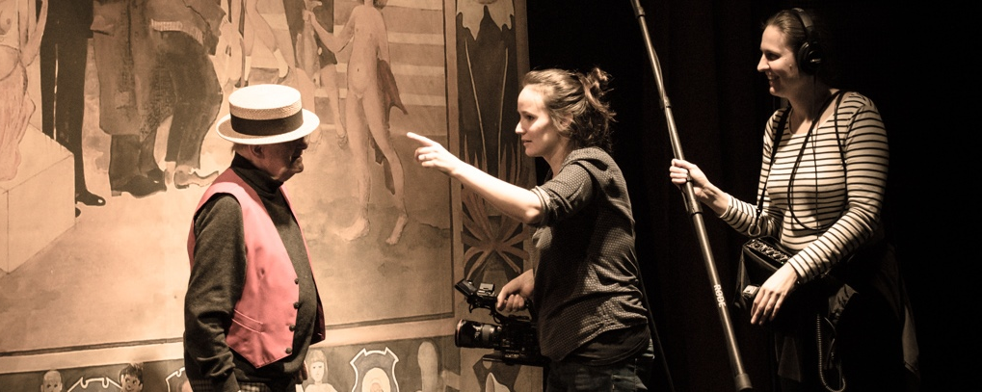

Za dokumentární filmy Trojhra (2004), (Ne)cenzurované rozhovory (2005) a Láska včera, dnes a zítra (2006) získala hlavní ceny na domácích festivalech. Se zpěvačkou Radůzou natočila koncertní DVD a dokumentární film Půjdu, kam chci (2007), za které byla nominovaná na hudební cenu Anděl. Ve filmu Dobře placená procházka ´07 (2008) zachytila režiséra Miloše Formana při realizaci komické opery Jiřího Šlitra v Národním divadle. Za film získala několik cen, včetně Grand Prix Vojtěcha Jasného. Celý rok strávila s Karlem Gottem při natáčení filmu Fenomén Gott (2009) u příležitosti jeho sedmdesátých narozenin. Dokument o nejpopulárnějším českém zpěvákovi se stal nejsledovanějším televizním filmem roku. Dokument Oko nad Prahou (2010) rekapituloval zápas světoznámého architekta Jana Kaplického o projekt Národní knihovny a vyhrál hlavní cenu na Mezinárodním filmovém festivalu ve Varšavě. Dokumentární esej Největší přání (2012), volně navazující na stejnojmenné filmy jejího otce Jana Špáty, který zobrazuje hodnoty a sny současné mladé generace, získal cenu na festivalu Finále Plzeň. Film Po tmě světlo (2013) vypráví o optimistických nevidomých lidech, kterým už deset let pomáhá Nadační fond Českého rozhlasu Světluška. Natočila dva hudební klipy se zpěvačkou Anetou Langerovou, oba získaly cenu Anděl. Celovečerní dokumentární film Daleko za sluncem (2015) o zdravotníku Aleši Bártovi, který léčí lidi v chudé vesnici v Keni, vznikl v produkci televize HBO a byl nominovaný na cenu Český lev. Pro Českou televizi a Nadaci J&T natočila šest filmových příběhů Rodiče napořád (2017) o náhradní rodinné péči. Jako kameramanka pracovala na čtrnácti filmech režisérky Olgy Sommerové, včetně filmu Věra 68 (2012) o gymnastce Věře Čáslavské, filmu Magický hlas rebelky (2014) o zpěvačce Martě Kubišové a filmu Červená (2017) o operní pěvkyni Soně Červené. V současné době pracuje na celovečerním dokumentárním filmu o Karlu Gottovi, který bude uvedený v kinech v roce 2020.

Co pro vás osobně a pro vaši generaci znamená osobnost Jiřího Suchého?
Vyrůstala jsem na jeho písních. Jeho vtipné texty znám nazpaměť už od dětství. Písničky Suchého a Šlitra jsme zpívali nejen na skautských táborech, ale i doma s bráchou Kubou. Byla jsem šťastná, že můžu být při natáčení velkého filmu o jeho bohatém životě, poznat hlouběji jeho tvorbu, stát se s kamerou pravidelnou návštěvnicí jeho divadla, setkávat se s jeho blízkými, s jeho celoživotní parťačkou Jitkou Molavcovou, s asistentkou Ajrín a s Jiřího rodinou.
Nezapomenu na chvíli, kdy jsme se jednou po natáčení s Jiřím loučili, a on začal vzpomínat na své vystoupení před několika lety v Trutnově, kde s ním zpíval mnohatisícový dav jeho písně. Tenkrát, když mi to vyprávěl, měl v očích slzy. Když jsem natáčela publikum v divadle Semafor, byla jsem fascinovaná, že se s ním smějí lidé všech věkových kategorií. Pro moje vrstevníky je velkým vzorem nejen tím, že dělá radost lidem už po čtyři generace, ale také, že po celou dobu zůstal pevný, odolával režimu, kterému byl solí v očích. Zachoval si svou čest.

Jaké to je, když spolupracují matka-režisérka a dcera-kameramanka a také režisérka. Je na tom „režijním“ poli místo pro diskusi, nebo „režisér je jen jeden“?
Cením si toho, že můžu jako kameramanka pracovat na filmech s mámou, ještě k tomu o lidech, kteří pro mou generaci tolik znamenají, a tolik nás toho učí. Mám radost, že si s mámou, jako ženy dvou rozdílných generací, povídáme o filmu a o životě, a tím se vzájemně obohacujeme. Když jsme se před Jiřím začaly dohadovat, jak má záběr vypadat, máma mu vysvětlovala: „To víš, Jiří, jsme dvě režisérky na jednom smetišti.”

Jak jste se cítila, když jste měla tuto legendu před kamerou?
Na každé setkání s Jiřím jsem se opravdu těšila. Byla to pro mě velká čest a radost. Jiří jako filmař a výtvarník, ví, co všechno je potřeba udělat pro dobrý záběr, aby jeho sdělení fungovalo, aby to bylo vtipné a po obrazové stránce krásné. Byl trpělivý a k mým kameramanským prosbám chápavý. Neustále přicházel s novými nápady. Po celý rok natáčení k nám byl laskavý. A toho si vážím nejvíce.

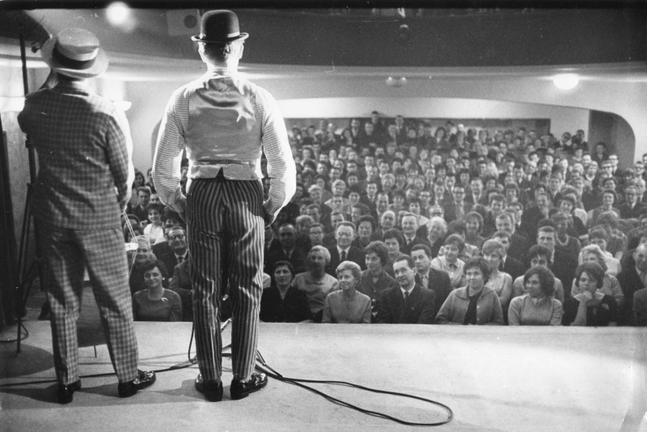

Viktor Schwarcz, producent - Cineart TV Prague
Cineart TV Prague je soukromá česká firma specializující se na produkci hraných filmů. Byla založena v roce 1991. Producent Viktor Schwarcz pracoval v různých produkčních funkcích ve Filmovém studiu Barrandov více než 20 let. Spolupracoval na více než 90 hraných filmech, seriálech a zahraničních zakázek. Jako vedoucí produkce zde dokončil 15 celovečerních filmů a 2 seriály.
Jako producent realizoval ve své společnosti Cineart TV Prague filmy:
- Pasti, pasti, pastičky (1998 - rež. V. Chytilová)
- Zpráva o putování studentů Petra a Jakuba (2000 – rež. D. Vihanová)
- Vyhnání z ráje (2001 - rež. V. Chytilová)
- Divoké včely (2001 - rež. B. Sláma) – debut
- Vaterland-lovecký deník (2003 – rež. D. Jařab) – debut
- Pusinky (2006 - rež. K. Babinská) – debut
- Lištičky (2009 - rež. M. Fornay) – debut
- Stínu neutečeš (2009 - rež. L. Kny) – debut
- Zemský ráj to napohled (2009 - rež. I. Pavlásková).
- HLAVA - RUCE - SRDCE (2010 – režie David Jařab)
- Poupata (2011 – rež. Z. Jiráský) – debut – Český lev za nejlepší film
- Můj pes Killer (2013 – režie M. Fornay)
- Rozkoš (2013 – rež. J. Rudolfová)
- Fotograf (2015 – rež. I. Pavlásková)
- Laputa (2016 – rež. J. Šmíd) – debut
- Zloději zelených koní (2016 – rež. D. Wlodarczyk)
- Nechte zpívat Mišíka (2017 – rež. Jitka Němcová)
- Na krátko (2018 – rež. Jakub Šmíd)
- Jan Palach (2018 – rež. Robert Sedláček)
- VRATISLAV EFFENBERGER aneb Lov na černého žraloka
(2018 – režie David Jařab)

Alena Müllerová, dramaturgyně a kreativní producentka ČT
V létě 2017 po úspěšné premiéře filmu Červená na festivalu v Karlových Varech jsme přemýšlely s režisérkou Olgou Sommerovou, jakou další neobyčejnou ženu by mohla natočit po portrétech Věry Čáslavské, Marty Kubišové a Soni Červené. „A nemohla bys udělat výjimku a natočit tentokrát film o muži?“ zeptala jsem se. „O chlapovi? Do toho se mi moc nechce,“ odvětila Olga. „A co Jiří Suchý?“ Olga se na chvíli zamyslela. „To by asi šlo. A myslíš, že bude souhlasit?“ Vysvětlila jsem jí, že se s ním léta znám, takže ho případně přesvědčím. Poté, co jsem mu sdělila jméno režisérky, jsem ho přemlouvat nemusela. Souhlasil okamžitě.
Přestože v době, kdy byl založen Semafor, jsem ještě ani nebyla na světě, i mou generaci tohle divadlo a jeho principál hodně ovlivnili. Na základce jsme u spolužačky poslouchaly z kotoučového magneťáku Tesla semaforské písničky, na gymplu nám dával profesor češtiny protekční volňásky do Semaforu na bidýlko, takže jsem viděla například slavnou Kytici. A pak jsem se na brigádě v Krátkém filmu s Jiřím Suchým osobně seznámila a od té doby dostávám volňásky od něj. Já jsem mezitím nepatrně zestárla, on nikoliv. Stále skládá texty a hudbu, hraje, tančí, maluje, píše knihy, sbírá helmy, lžičky, svaté obrázky a bůhví co ještě všechno. A je vtipný. Jít s ním na oběd nebo na kafe je podobné jako jít na něj do divadla. Původně Olga Sommerová chtěla film o něm pojmenovat Legenda Jiří Suchý. Tomu se bránil a ubránil. „Já přece nejsem žádnej starej legenda.“ Slovo legenda je zprofanované, ale on legendou je, ať se mu to líbí, nebo ne.
A na závěr přidám ještě jednu jeho typickou historku. Vyprávěl mi, jak jel jednou taxíkem a taxikář se na něj zkoumavě díval. „Nejste vy náhodou bratr Jiřího Suchého?“ A Jiří po pravdě odpověděl: „Nejsem.“ Taxikář kroutil hlavou. „Opravdu ne? To je divný.“ Když pak dorazili do cíle, taxikáři se rozbřesklo. „A nejste vy von?“

Zámek Liteň, koproducent filmu
Nezisková organizace Zámek Liteň, z.s., založená Ivanou Leidlovou na počátku roku 2012, si dala za cíl obnovit a pozvednout jméno a odkaz světoznámé pěvkyně Jarmily Novotné a českého šlechtického rodu Daubků. Zámek Liteň organizuje multižánrový Festival Jarmily Novotné, vytvořil a pečuje o muzejní sbírku, podporuje a iniciuje vznik nových autorských počinů, podporuje mladé umělce a obnovuje kulturní památky v areálu zámku Liteň.
Organizace mimo jiné vydala reedici memoárů Jarmily Novotné Byla jsem šťastná, spolupodílela se na vydání hudebního CD Jarmily Novotné Opera Recital, organizuje mistrovské kurzy pro mladé pěvce, v roce 2014 pořádala open air koncert Pocta Jarmile Novotné pod vedením Jiřího Bělohlávka a za účasti světově uznávaných českých operních pěvců. V roce 2013 Zámek Liteň, z.s. inicioval a financoval osmnáctiměsíční mezinárodní historický výzkum a vydání knihy o Jarmile Novotné pod vedením historika, spisovatele a scenáristy Pavla Kosatíka. Hlavním výstupem tohoto výzkumu bylo vydání historicky první monografie o Jarmile Novotné s názvem Baronka v opeře. U příležitosti 110. výročí narození pěvkyně v roce 2017 organizace uspořádala v pražském Rudolfinu operní gala Pocta Jarmile Novotné 2017 s předními tuzemskými i zahraničními pěvci, ve spolupráci se SOČRem.
„Protože se v rámci organizace Zámek Liteň dlouhodobě snažíme připomenout jméno a odkaz pěvkyně Jarmily Novotné, jsme si dobře vědomi toho, jak usilovná a složitá práce to je. Proto se vedle této osobnosti dlouhodobě věnujeme rovněž podpoře dosud žijící a stále plně tvořící umělecké legendy, jakou je pan Jiří Suchý a jeho divadla Semafor. A tak jsme se, mimo jiné, rozhodli stát koproducentem dokumentu Olgy Sommerové Jiří Suchý – Lehce s životem se prát, který vznikl v letošním roce“ říká ředitelka organizace Ivana Leidlová.
www.zamekliten.cz
https://www.facebook.com/FestivalJarmilyNovotne

CinemArt (distributor filmu)
CinemArt a.s. je největší filmová distribuční společnost v České republice zastupující tři ze šesti nejsilnějších hollywoodských studií: Twentieth Century Fox, Universal a Paramount Pictures.
Každoročně CinemArt uvádí do českých a slovenských kin přes padesát titulů – od filmových blockbusterů jako jsou Tajný život mazlíčků 2, X-Men: Dark Phoenix, Rocketman, Bohemian Rhapsody, Mamma Mia! Here We Go Again nebo Jurský svět: Zánik říše po diváky a kritikou oceňované filmy Favoritka, Nejtemnější hodina, BlacKkKlansman či První člověk.
Vedle filmů amerických studií přináší CinemArt divákům také filmy evropské produkce, mezi které se řadí například úspěšná filmová komediální trilogie Fakjů pane učiteli 1 až 3, francouzské komedie Co jsme komu zase udělali?, Vánoce a spol. a Srdečně vás vítáme, na Oscara nominované německé drama Nikdy neodvracej zrak, finské válečné drama Neznámý voják, italské oceňované drama Dogman, německý film Balón, francouzsko-finský rodinný film Putování se sobíkem a filmová satira Ztratili jsme Stalina.
CinemArt je také respektovaným distributorem českých filmů, partnerem uznávaných filmových producentů i začínajících filmařů. Mezi úspěšně uvedené filmy poslední doby patří komedie Po čem muži touží a Ženy v běhu, Chata na prodej a filmovými kritiky oceněné drama Jan Palach. Mezi oceňované filmy v distribuci CinemArtu patří i snímky Hastrman, Domestik, Chvilky a Všechno bude. Posledně jmenovaný film získal cenu za nejlepší režii v hlavní soutěži Mezinárodního filmového festivalu v Karlových Varech a šest Českých lvů. Dalšími českými tituly, na které v roce 2019 mohou diváci přijít do kina, jsou například komedie Teroristka Radka Bajgara, Přes prsty Petra Kolečka a Vlastníci Jiřího Havelky a dokument Olgy Sommerové Jiří Suchý – Lehce s životem se prát.
Kromě filmové distribuce se CinemArt věnuje i koprodukci vybraných českých titulů. Prvním koprodukčním titulem CinemArtu byl oscarový snímek Jana Svěráka Kolja. Dále následoval divácky úspěšný film Davida Ondříčka Samotáři. V roli producenta či koproducenta se CinemArt představil například u filmů Tátova volha Jiřího Vejdělka, Bezva ženská na krku Tomáše Hoffmana či Čtyřlístek ve službách krále Michala Žabky. V současné době se připravuje v produkci CinemArtu několik dalších projektů, například zmíněná komedie Vlastníci režiséra a scenáristy Jiřího Havelky.

Kontakty:

Viktor Schwarcz (producent), mail: 261711044@iol.cz, mobil: 777 220 364
Helena Hejčová (PR/ tiskový servis): mail: hejcova@atlas.cz, mobil: 606 464 035
Petr Slavík (PR CinemArt) mail: petr.slavik@cinemart.cz, mobil: 604 419 042

